Provozní řád tělocvičny Hlavice

I. Úvodní ustanovení
- Tento provozní řád upravuje zásady užívání tělocvičny v obci Hlavice všemi uživateli — školami, sportovními kluby, veřejností apod.
- Provozní řád je závazný pro všechny uživatele a musí být respektován bez výjimek.
- Provozovatelem tělocvičny je Obec Hlavice.

II. Provozní doba a rezervace
- Tělocvična je v provozu ve dnech:
    - pondělí – pátek od 16:00 - 22:00 hod
    - víkendech od 8:00 – 22:00 hod
- Užívání mimo stanovené hodiny je možné pouze po předchozí dohodě s provozovatelem.
- Využití tělocvičny je možné:
  - pro výuku či zájmové aktivity školy
  - pro tréninky sportovních oddílů
  - pro veřejnost mimo vyučovací hodiny
  - pro krátkodobé pronájmy (turnaje, akce)
- Rezervace termínů se provádějí prostřednictvím rezervačního systému na webových stránkách obce Úvodní stránka nebo skrze aplikaci Munipolis Novinky - MUNIPOLIS 📢
- Maximální možná délka vytvoření rezervace jsou 3 hodiny/osoba/den.
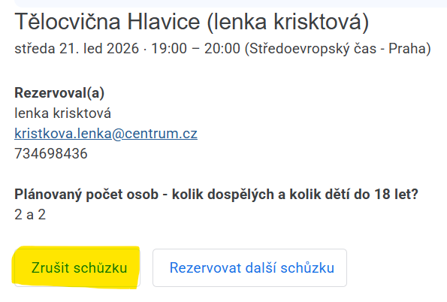
- Rezervaci, o které víte, že nebude schopni využít, v dostatečném časovém předstihu skrze zaslaný potvrzovací e-mail zrušte.

III. Používání přístupového mechanismu
- Pro vstup do tělocvičny je nutné použit přístupový mechanismus ve formě bezpečnostní schránky na klíč. Upozorňujeme, že schránka je umístěna pod dohledem kamerového systému.
- Vydávání přístupových údajů
Schránka může být otevřena kódem, který poskytuje zástupce obce pouze oprávněným uživatelům po řádném vytvoření rezervace.
- Odpovědnost uživatele
Uživatel odpovídá za to, že přístupové údaje nezveřejní osobám, které nejsou oprávněny. Za škody způsobené zneužitím údajů je odpovědný uživatel.
- Podmínky použití schránky
Klíče musí být po otevření uloženy zpět do schránky a čísla na číselníku změněna, tak aby nezůstala v poloze platného kódu. Při použití klíče si uživatel ověří jeho stav a neprodleně oznámí případné poškození.

- Bezpečnost a záznamy
O každém vstupu do budovy tělocvičny je nutné pořídit záznam:
    - vytvořit rezervaci v rezervačním systému
    - vyplnit papírovou evidenci ve vstupní chodbě budovy tělocvičny, obsahující jméno uživatele, datum, čas příchodu
- Narušení a sankce
Poškození schránky či vyzrazení kódu se považuje za porušení provozního řádu a může být řešeno zákonnými kroky, finanční náhradou škod a dočasným či trvalým zákazem užívání prostor.
- Náhradní postupy
V případě, že schránka nefunguje nebo dojde ke ztrátě přístupových údajů, musí uživatel kontaktovat zástupce obce (731522223, 734698436).
- Údržba a kontrola
Správce provádí pravidelné kontroly funkčnosti schránky a aktualizuje přístupové údaje podle potřeby.

IV. Poplatky za užívání tělocvičny
- Za využití tělocvičny se vybírá jednorázový příspěvek na energie.
- Výše příspěvku za návštěvu (maximálně 3 hodiny/návštěvník/den) je stanovena následovně:
  - 50 Kč/dospělá osoba
  - 20 Kč/dítě do 18 let
- Příspěvek je splatný před zahájením cvičení do schránky po vstupu do budovy tělocvičny.
- Provozovatel si vyhrazuje právo upravit výši příspěvků.

V. Vstup a podmínky užívání
- Vstup do tělocvičny je umožněn pouze v čisté sálové obuvi (nebarvící / non marking).
- Uživatelé musí být oblečeni ve vhodném sportovním úboru, bez kovových prvků, které by mohly ohrozit bezpečnost (hodinky, řetízky, prsteny apod.).
- Vstup do tělocvičny je možný pouze pod dozorem dospělé osoby, vedoucího, učitele nebo trenéra, pokud je taková osoba požadována.
- Osoby pod vlivem alkoholu/návykových látek mají zákaz vstupu.
- Je přísně zakázáno manipulovat s technickým zařízením tělocvičny.
- Do prostoru tělocvičny se nesmí nosit alkohol, jídlo, skleněné nápoje, žvýkačky apod. Výjimku může tvořit voda v pevně uzavřených plastových lahvích mimo hrací plochu.

VI. Bezpečnost a chování
- Uživatelé se musí řídit provozním řádem a dbát bezpečnosti vlastní i ostatních.
- Před použitím sportovního nářadí a pomůcek prověřit jejich stav. V případě závady informovat provozovatele.
- Nářadí se používá pouze pro účel, k němuž je určeno.
- Při úrazu, nevolnosti či jiném ohrožení zdraví je povinností návštěvníka okamžité ošetření, poskytnutí první pomoci či přivolání záchranky.
- Všichni uživatelé jsou povinni udržovat pořádek, uklízet pomůcky po použití a opustit prostory včas, aby nebylo překročeno rezervované časové okno.
- Při porušení provozního řádu může být uživatel vykázán a přístup mu může být v budoucnu odepřen.

VII. Pronájmy a odpovědnost za škody
- Pronájem tělocvičny se řídí domluvou a v souladu s ceníkem provozovatele.
- Uživatel, který způsobí škodu na majetku, je povinen ji uhradit.
- Před převzetím prostoru je návštěvník povinen zkontrolovat jeho stav a neprodleně hlásit závady provozovateli. Při neohlášení se má za to, že škodu způsobil sám.
- Provozovatel neručí za ztráty cenností, mobilních telefonů, dokladů apod.

VIII. Závěrečná ustanovení
- Tento provozní řád nabývá účinnosti dnem 1. 1. 2026.
- Provozní řád může být aktualizován provozovatelem.
- Všichni uživatelé prokazují seznámení s tímto řádem a souhlas dodržovat ho svým podpisem před každým zahájení používání budovy tělocvičny.

